臺北市105年度氣候變遷與調適親師生基礎研習計畫(續)

一、依據
(一)行政院經濟建設委員會「國家氣候變遷調適政策綱領」及臺北市市政白皮書。
(二)教育部105年度補助地方政府辦理環境教育計畫。
(三)臺北市政府活化淡水河系環境教育組年度工作計畫。

二、目標
(一)加強親師氣候變遷之知識與素養，因應氣候變遷之調適概念。
(二)增進親師體認環境教育的重要性，推展氣候變遷調適之能力。
(三)提升國民小學親師有關氣候變遷危機意識及調適專業知能。
(四)推廣綠色家園與環境共識，建構低碳學校、家庭、社區。

三、辦理單位
(一)主辦單位：臺北市政府教育局
(二)承辦單位：臺北市政府教育局國小環境教育輔導小組
(三)協辦單位：臺北市文山區溪口國民小學、臺北市北投社區大學
四、活動時間：中華民國105年7月6日(週三)及7月7日(週四)。

五、參加對象
(一)臺北市各公私立國民中小學環境教育業務承辦人員。
(二)臺北市國中、國小環境教育輔導小組成員。
(三)對環境教育有興趣及有教學需求之國民中小學老師與志工及學生。

六、課程內容--室內課程及戶外體驗課程

日期 | 實施時間 | 講座主題 | 主講人/承辦單位 | 人數
105年7月6日(週三)  室內課程  暨  戶外體驗 | 08：30~09：00 | 報到 | 溪口國小 | 80人  (教師與志工，因應場地將適度調整人數)
105年7月6日(週三)  室內課程  暨  戶外體驗 | 09：00-12：00 | 氣候變遷之調適策略  -土地使用及災害防治專業研討 | 臺大地理系  林俊全教授 | 80人  (教師與志工，因應場地將適度調整人數)
105年7月6日(週三)  室內課程  暨  戶外體驗 | 12：00-13：30 | 午餐 | 溪口國小 | 80人  (教師與志工，因應場地將適度調整人數)
105年7月6日(週三)  室內課程  暨  戶外體驗 | 13：30-16：30 | 氣候變遷之調適策略  -土地使用及災害防治/  野柳地質公園/地質考察 | 臺大地理系  林俊全教授 | 80人  (教師與志工，因應場地將適度調整人數)

日期 | 實施時間 | 講座主題 | 主講人/承辦單位 | 人數
105年7月7日(週四)  室內課程  參訪實作 | 08：30~09：00 | 報到 | 北投社區大學 | 80人  (教師與志工，因應場地將適度調整人數)
105年7月7日(週四)  室內課程  參訪實作 | 09：00-12：00 | 氣候變遷之調適策略  -氣候變遷與生物多樣性專業研討 | 臺灣原生植物  保育協會  陳世揚理事長 | 80人  (教師與志工，因應場地將適度調整人數)
105年7月7日(週四)  室內課程  參訪實作 | 12：00-13：30 | 午餐 | 北投社區大學 | 80人  (教師與志工，因應場地將適度調整人數)
105年7月7日(週四)  室內課程  參訪實作 | 13：30-16：30 | 參訪北投社區大學  解說原生植物  病媒蚊防治妙招 | 臺灣原生植物  保育協會  陳世揚理事長 | 80人  (教師與志工，因應場地將適度調整人數)
七、報名方式：
(一)研習課程可皆參加，每梯次依報名順序錄取，額滿為止。（詳附件）
(二)環教場域戶外體驗行程，採優先報名並錄取，額滿為止。
(三)國小環境教育輔導小組成員全程參加。
(四)教師請一律至臺北市教師在職研習網(http://insc.tp.edu.tw)報名，並經學校行政程序
完成薦派，始完成報名程序；錄取的老師核予公假，各梯次全程參加研習者，覈實核予當梯
次環境教育研習時數6小時。
(五)報名參加的學生必須有老師或家長陪同。
八、報名日期：
即日起至105年5月28日止。

九、注意事項：
(一)研習學員請自備環保杯、環保筷。
(二)請配合校園安全管理，自行佩掛各校教職員工證件，倘未攜帶證件，則請登記換發訪客證或
換穿訪客背心進入校園。
(三)本次課程包含戶外體驗課程，請穿著輕便服裝。
(四) 7/6(週三)上午請先至溪口國小進行室內課程，中午用餐後統一搭車前往野柳地質公園；參
加學員可考量需求，自行加保意外險。
(五) 7/7(週四)全日課程，請逕至北投社區大學集合。

北投社區大學交通資訊：
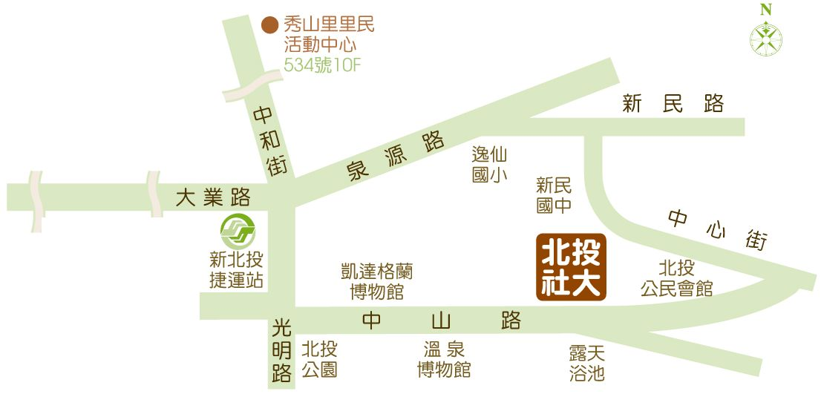
捷運：新北投捷運站
公車：266、218、216、602、223
北投公園站(中山路口)下車後往北投公園沿中山路步行約10分鐘，於北投露天浴池旁左側岔路前進約2分鐘即可抵達。

(六)本校無法提供停車位，請參加研習人員多利用大眾交通工具：
捷運：松山/新店線(景美站3號出口，臺灣銀行巷口/景福街步行5分鐘內可達本校)。
公車：278、253、284、290、505、642、643、644、647 (捷運景美站)

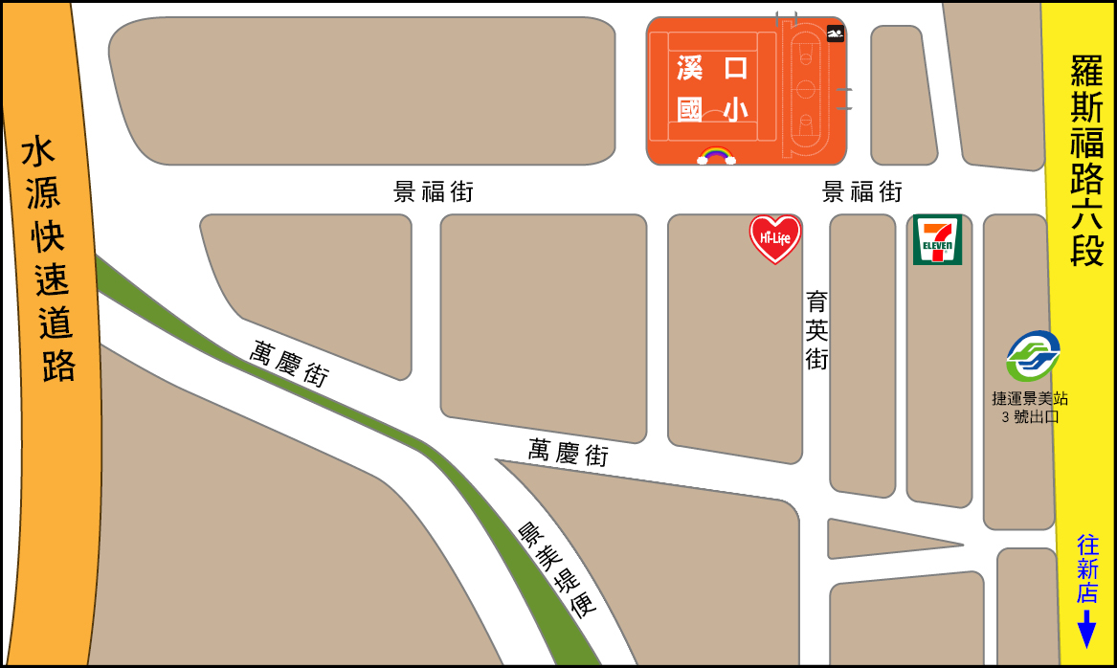
(四)聯絡人：
臺北市文山區溪口國民小學
輔導室：朱文華主任
電話：(02) 29350955分機750

十、獎勵：本計畫相關承辦人員於計畫執行後，由教育局從優辦理敘獎。
十一、本計畫經核定後實施，修正時亦同。

附件1
「臺北市105年度氣候變遷與調適親師生基礎研習計畫」活動報名表
校名： 區 國小
學校聯絡電話：
參加 □105年7月6日（星期三）8：50-16：30 (對象：教師、學生、家長及志工)
□105年7月7日（星期四）8：50-16：30 (對象：教師、學生、家長及志工)
1、 105年7月6日（星期三）8：50-16：30
報到地點：臺北市文山區溪口國民小學
研習地點：溪口國小（臺北市文山區景福街225號，電話：02-29350955）
新北市野柳地質公園
（新北市萬里區野柳里港東路167-1號，電話：02-24922016）
校名： 區 國小
學校聯絡電話：

教師姓名 | 職稱 | 聯絡電話 | Email/備註
電話：
手機：
電話：
手機：
電話：
手機：
家長/志工姓名 |  | 電話：  手機：
電話：
手機：
電話：
手機：
電話：
手機：
學生姓名 |  | 電話：  手機：
電話：
手機：
電話：
手機：
電話：
手機：

附件2

2、105年7月7日（星期四）8：50-16：30
報到與研習地點：臺北市北投區社區大學
（臺北市北投區中山路5-12號，電話：02-28934760）
校名： 區 國小
學校聯絡電話：

教師姓名 | 職稱 | 聯絡電話 | Email/備註
電話：
手機：
電話：
手機：
電話：
手機：
家長/志工姓名 |  | 電話：  手機：
電話：
手機：
電話：
手機：
電話：
手機：
學生姓名 |  | 電話：  手機：
電話：
手機：
電話：
手機：
電話：
手機：

本表填妥後，請5月28日前，傳真(02-29347444)至溪口國小 ，並請來電確認。
聯絡人：總務處文書組鄭琪玉組長(電話：02-29350955 轉717)

